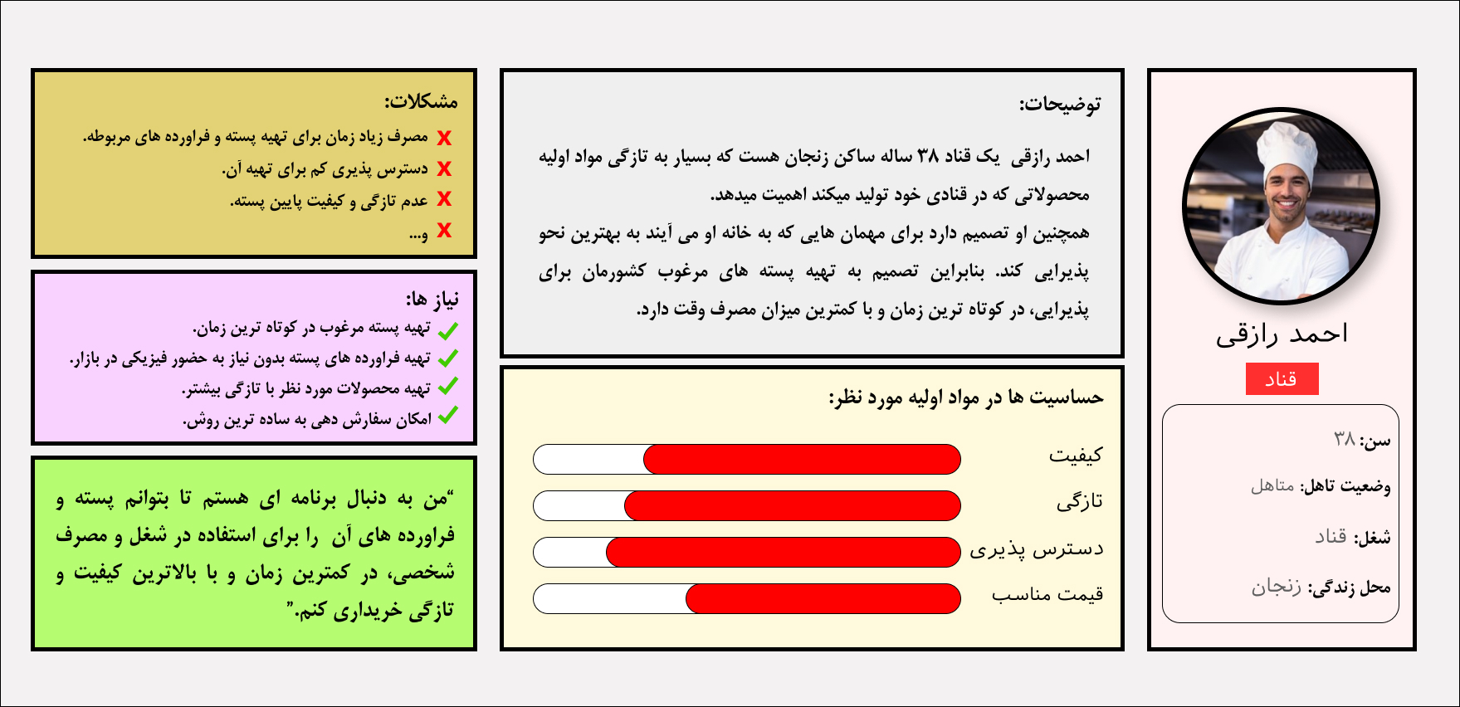**داستان اول: خریدار**

احمد رازقی یک قناد 38 ساله هست که به همراه همسر خود در استان زنجان زندگی می کند.

از ویژگی ها اخلاقی احمد، میتوان به منظم بودن، اخلاق و وجدان کاری او اشاره کرد که به خاطر همین شاخصه ها به یک قناد درجه یک و معروف در شهر خود تبدیل شده است.

نزدیک ها عید بود و احمد و همکارانش در حال پختن باقلوا و شیرینی ها بودند که ناگهان یک مشتری با عصبانیت وارد مغازه شد و شروع به داد و بیداد کردن کرد. مشتری گله مند از این بود که خلال و پودر پسته و پسته هایی که در شیرینی و باقلوا ها استفاده شده بودند نه تازگی داشتند و نه کیفیت مناسب و بوی کهنگی میدادند.

احمد آقا که با تعجب ناظر این ماجرا بود، بعد از جبران خسارت مشتری به انبار رفت و مواد اولیه ها را بررسی کرد و متوجه شد که حق با مشتری او بوده است و پسته ها خلال ها و پودر پسته ها شرایط مناسبی ندارند. علاوه بر آن متوجه شد که مواد اولیه موجود انبار او برای تهیه شیرینی ها و سفارشات کافی نیست و تهیه مجدد آن و مراجعه به بازار زمان زیادی می برد.

احمد با اضطراب ساعت ها به دنبال چاره ای برای حل این مشکل بود که یکی از دوستان او به اسم علی برای تهیه کیک تولد وارد مغازه او شد. احمد مشکل پیش آمده را برای علی تعریف کرد و از او برای این اتفاقات کمک خواست.

علی لبخندی زد و به احمد گفت: «این که آنچنان مشکل بزرگی نیست که نتوان آن را حل کرد.»

احمد با تعجب پاسخ داد:« خب چه راه حلی در نظر داری؟»

علی تلفن همراه خود را از جیبش در آورد و به احمد جواب داد:« به تازگی به صورت اتفاقی به اپلیکیشنی برخود کردم که برایم بسیار هیجان انگیز بود. در این برنامه موبایلی میتوانی به راحتی هرچه تمام، بدون نیاز به حضور فیزیکی به بازار و هزینه حمل و نقل و مصرف زیاد زمان، نوع محصولی که لازم داری، چه پسته، چه خلال و پودر آن و یا هرچیز دیگر را در اندازه دلخواه به راحتی و با کیفیت و تازگی بیشتر نسبت به بازار از خود باغ دار ها و یا دیگر افراد خریداری کنی و در کمترین زمان ممکن سفارشت را تحویل بگیری. اینطوری دیگه نیازی نیست که زمان زیادی را صرف گشتن در بازار کنی و در نهایت پسته هایی که مدت زیادی در بازار مانده بودند و تازگی خود را از دست داده اند را بخری بلکه پسته را به صورت تازه و مستقیم از خود باغ دار تهیه میکنی.»

احمد که به شدت از جواب علی خوشحال شده بود به سرعت هرچه تمام اقدام به نصب این اپلیکیشن کرد تا از این به بعد مواد اولیه شیرینی هایش را از این طریق تهیه کند تا با نا رضایتی مشتری مواجه نشود.

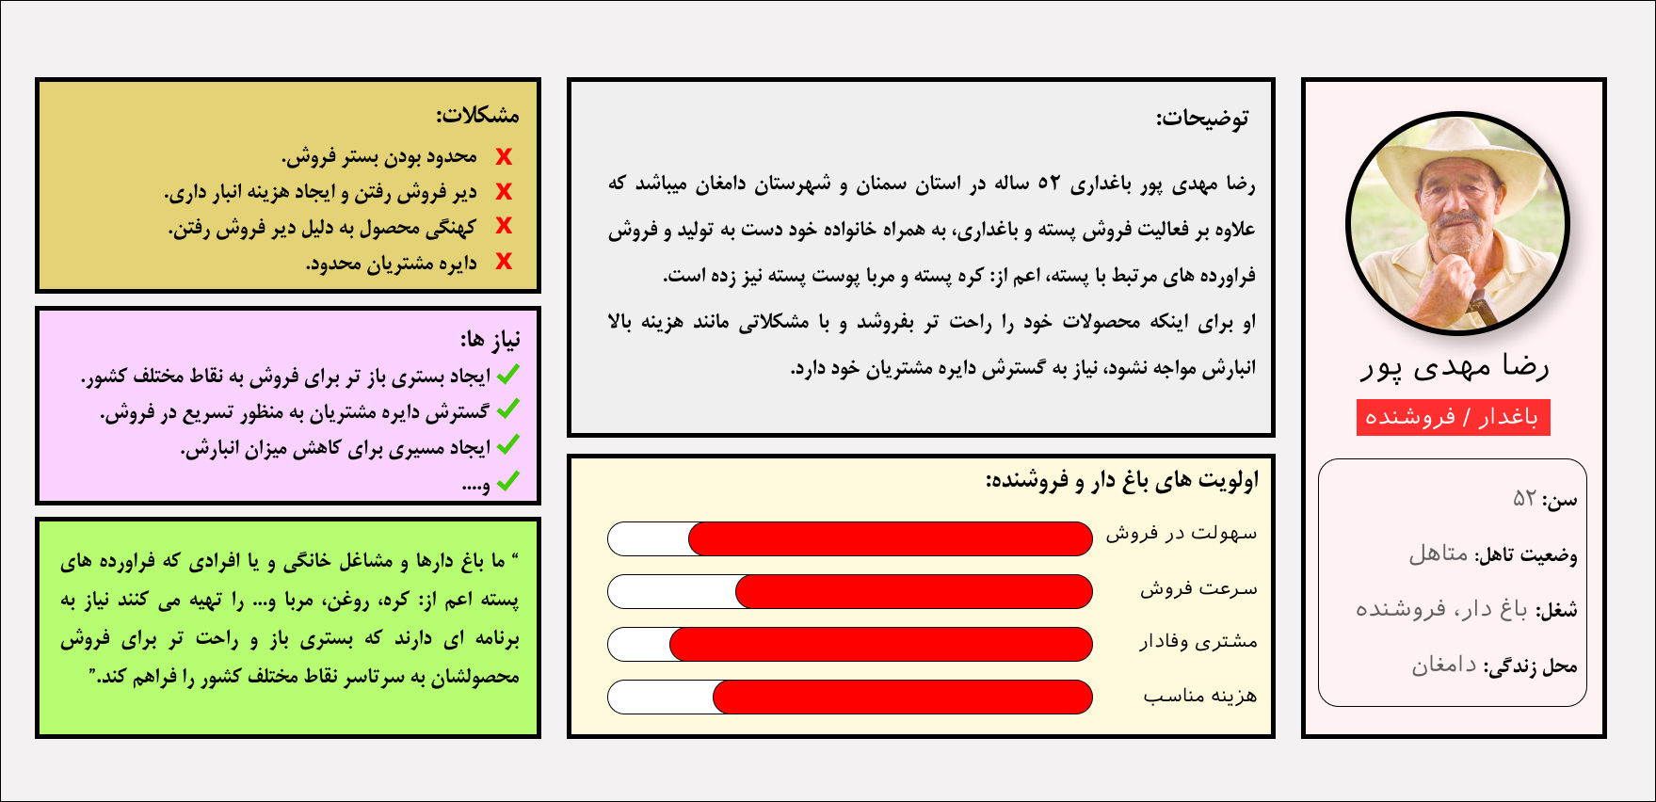**داستان دوم: باغ دار، فروشنده**

رضا مهدی پور یک باغ دار 52 ساله که به همراه همسر و دو فرزند خودش در استان سمنان، شهرستان دامغان زندگی میکند. علاوه بر کار در زمین، همسر او به همراه فرزندانش شروع به تولید فراورده های پسته مثل مربا و کره پسته کرده اند و آن ها را به فروش میرسانند.

یک روز که آقا رضا مشغول فروختن محصولات باغ خود بود متوجه شد که اکثر مشتری های او یا رهگذر ها میباشند و یا مردم محلی هستند. به همین دلیل تعداد مشتری های وی چندان زیاد نیست که بتواند محصولات باغ خود را کامل به فروش برساند و مجبور هست که برخی از آن را در انبار نگهداری کند و هزینه مازاد برای او شکل میگیرد. همچنین او دوست داشت برای شغل خانگی ای که همسرش درست کرده است نیز تعداد خریداران بیشتری مراجعه کنند.

روز ها فکر آقا رضا در مورد این مسئله مشغول بود که در نتیجه تصمیم گرفت با یکی از اقوام نزدیکشان صحبت کند و از او مشورت بگیرد. «آقا حسین».

آقا حسین که دبیر یکی از مدرسه های دامغان بود در جریان مشکل و افکار آقا رضا قرار گرفت و تصمیم گرفت که راه حلی برای این موضوع پیدا کند.

چند روز گذشت و تلفن آقا رضا زنگ خورد. آقا حسین بود که با خوشحالی پشت تلفن صحبت میکرد:« چند روز پیش داشتم در اینترنت چرخی میزدم که توجه ام به اسم یکی از اپلیکیشن ها جلب شد. تصمیم گرفتم تا آن را نصب کنم و ببینم که موضوع آن از چه قرار است که از بخت خوب شما، مشکلی که داشتید با این برنامه حل شدنی است.»

آقا رضا:« دقیق تر توضیح بده که منظورت را منم متوجه بشم.»

حسین:« در این اپلیکیشن شما اطلاعات خودت را وارد میکنی و یک حساب کاربری درست میکنی و در آن میتوانی میزان و نوع پسته ای را که داری را برای فروش قرار بدی و هرکسی در هر جای ایران میتواند آن را بخرد. اینجوری دیگه خریدار های محصول باغ شما هم به دامغان محدود نمیشود. راستی علاوه بر اینکه محصولات باغ را میتوانی به فروش برسانی، امکان فروش محصولاتی که همسر شما درست میکند هم داری. دقیقا چیزی که به دنبالش بودی.»

آقا رضا که همان چیزی که احتیاج داشت را پیدا کرده بود با خوشحالی و بدون خداحافظی تلفن را قطع کرد و با سرعت به سمت خانه حرکت کرد تا این خبر مهم را برای خانواده اش نیز تعریف کند.